管理体系审核记录表
过程与活动、  抽样计划 | 涉及  条款 | 受审核部门：管理层 主管领导：陆帅 陪同人员：王闪 | 判定
 |  | 审核员：周文廷 审核时间：2022.5.26 审核工具：微信传输、语音、电话、视频等
 |  | 审核条款：4.1/4.2/4.3/4.4/5.1/5.2/5.3/6.1/6.2/6.3/7.1.1/9.1.1/9.3/10.1/10.3
企业基本信息 |  | ●企业基本情况  1、总经理/管带：陆帅  2、按照认证范围公司提供的法律证明文件有：营业执照，统一社会信用代码：91131125MA07NCT06U  3、河北迈邦丝网制造有限公司成立于2016年2月29日,注册资本5000万元，注册地址：河北省衡水市安平县中大良村村南100米处,生产地址：安平县经济开发区经四路22号，占地面积3000平。  4、主要经营范围为声屏障、丝网制品（护栏网）的生产，边坡防护网、刺丝滚笼、石笼网的销售；  5、公司设有管理层、办公室、供销部、生产技术部等部门。  6、该企业与河北迈邦丝网制造有限公司因业务需要共用基础设施，管理生产人员，  7、企业在2021年度运行过程中无被投诉情况、政府主管部门监管情况、无产品质量事故、经远程询问，无违规使用证书情况，企业官网显示：经营正常  8、初审问题验证：初次审核时发现： 图纸使用，一般使用前由操作工领取图纸，图纸经客户确认，一般不进行登记，企业采取了相应的纠正措施，经验证纠正措施有效，且本次审核未发现类似情况。
企业基本情况  理解组织及其环境 | 4.1 | 与陆总远程沟通，陆总介绍了企业目前的行业经济环境：  受疫情和国际、国内经济环境影响：2021年度原材料涨价，特别是钢材2021年度涨价近100%，价格波动较大，进入2022年度，受俄乌冲突影响，钢材市场和石化行业市场价格波动较大，而企业目前所需原材料主要为钢材和石化产品，加大了报价风险  目前国内基础设施基本完善，特别是高速公路的建设投资在减少，使得行业订单减少  针对上述情况企业采取的措施：及时掌握原材料市场动态，业务人员培训，减少订单协商环节的时间，争取原材料采购时价格与订单签订时间同步，减少价格波动风险，加强质量管理，在确保质量的前提下，降低成本等措施  ●企业通过监视和评审内外部信息：  1、最高管理层定期对各职能部门收集的信息进行讨论研究确定。  2、对组织建立、实现目标及战略方向有影响的各种相关的内外部因素进行评审；内容包括：法律法规、行业动态、市场变化、产品前景、大环境及社会经济发展状况；企业文化、知识的累积、绩效的考核等内外部因素。  3、目前主要识别出的外部环境有：行业市场的竞争、价格的竞争，原材料涨价……。  4、促进内部环境的改善；⑴通过贯标强化企业管理的规范化、程序化；⑵加强内部管理，降低成本。  5、企业内部优势：  技术优势：本公司采用简单且成熟的丝网加工工艺，产品质量有保证，规模较大，产能上有一定优势。  市场优势：公司主打市场为全国丝网生产市场，业务人员足迹遍布全国，较好的打开了各地销路，加之安平县为丝网产业聚集地，名声在外，也为市场开拓起到了很大的作用。  员工从事该行业多年。产品采购：均按照国家、行业标准要求执行。赢得了客户，赢得了市场。  6、由总经理组织召开公司内外部因素动态评审会议，对识别出的内外部环境因素进行监视和评审，并将识别出的相关内外部因素作为制定和调整方针、目标、管理评审的输入内容。
理解相关方需求和期望 | 4.2 | ●公司确定了与质量管理体系有关的相关方包括； 直接客户（最终使用者以及直接客户）；供方：供应链中的供方及其他；员工（包括管理者）；政府部门；投资方；咨询单位,以及其他人员；  ●相关方对企业的要求有：以合适价格采购其产品，及时付款，增大采购量，不产生噪声及难闻气味，不随意丢弃生产垃圾，以合适价格销售成品，质优价廉，售后服务良好不断提高技术水平以及不断提高客户满意度等。  ●公司通过以下行为满足相关方需求和期望：  ——关注顾客对产品及服务的要求，如符合性、价格、安全性、交货期等，通过持续改进增强用户满意；  ——持续改进管理体系过程，提升质量绩效。  ●公司管理层及相关部门将持续关注相关方需求的变化，必要时通过评估风险和机遇，调整管理目标或变更管理过程以适应这些变化或实现改进。  ●对这些相关方监视和评审的方法有：上级文件、标准和规范的获取、客户走访调查、沟通等。
质量管理体系的范围 | 4.3 | ●根据客户需求（外部信息）、企业内部状况（经营能力、资金状况水平、售后服务等）及相关方要求，确定体系覆盖的范围：声屏障、丝网制品（护栏网）的生产，边坡防护网、刺丝滚笼、石笼网的销售。  ●通过企业微信传输的资料查验：质量管理体系覆盖范围已形成文件，并经总经理批准。  1、通过文件发放的方式在公司内部进行传递；  2、在与客户沟通中，及时通知客户，为相关方获取。  上述范围与企业目前经营范围相一致。
质量管理体系及其过程 | 4.4 | 1、公司依据 GB/T19001-2016标准，于2020年1月1日建立了质量手册。遵循PDCA方法，识别了标准中的四大过程，确定了过程的相互顺序和作用：管理职责确定－资源提供－产品实现－测量和改进。  2、公司明确规定产品的执行标准（国家、行业标准）和客户要求，并通过各工序控制，监视、测量、考核使其达到有效运行。  3、公司编制了质量手册、程序文件及作业管理性文件、记录表格等。  通过质量手册、程序文件明确各部门职责、权限；资源管理，测量分析和改进、运行控制等过程。  4、通过对各主要工序的风险评估，识别，评价并制定相应措施进行风险控制（包括实施过程中所需要的变更）。  5、通过监视、测量和分析结果以及内审管理评审等达到持续改进的目的。  6、经识别外包过程：镀锌和浸塑。
管理承诺总则 | 5.1.1 | ●最高管理层都具有较强的管理意识，明确管理承诺，主要通过以下活动来实现管理承诺：  向公司全体员工宣传满足顾客要求和法律法规要求的重要性；  制定管理方针；  确保公司目标的制定和完成；  各部门针对本部门的工作进行风险评估，采取适当的应对风险和机会的措施；  定期进行管理评审；  持续保证质量管理工作的投入，提供充分的资源，确保公司管理体系有效运行。  ●目前各项工作基本得到实施，并取得了一定的效果。
以顾客为关注焦点 | 5.1.2 | ●通过确定顾客相关要求，提供相应产品与相关服务，对顾客使用情况进行跟踪调查；并对顾客满意度感受进行测量与分析，以改进产品与服务。  ●并策划和规定了由办公室定期对顾客实施满意度测评，从各方面提高顾客的满意度。具体见供销部9.1.2 条款审核记录。
质量方针 | 5.2 | ●公司质量、环境、职业健康安全方针：  创新求精，不断提升产品与服务质量，促进快速发展  节能降耗，注重环境保护与污染预防，促进协调发展  以人为本，确保职业健康与劳动安全，促进和谐发展  守法诚信，坚持预防为主与持续改进，追求卓越绩效  ●方针与企业的经营宗旨基本相适应；通过会议传达，沟通，让全体员工理解执行。并定期进行评审（一般一年一次）。
组织的岗位、职责权限 | 5.3 | ●公司质量管理体系覆盖的部门包括：公司设有管理层、办公室、生产技术部、供销部等部门。  ●在《质量手册》及《岗位任职要求》中规定了各部门及主要岗位人员的工作职责、作用、责任、权限，职责包括了标准要求的所有要求，充分适宜，上述文件通过发放的形成传达到相关部门和人员。包括各级管理者做出的相关责任的承诺等。  ●查相关制度包括岗前教育制度、设备管理制度、设备维修保养制度等，基本明确了各级人员的质量管理职责等。确认公司目前人力资源、基础设施、技术人员、财力、信息等资源均能保证。  详见各部门5.3条款审核记录。
应对风险和机会的策划 | 6.1 | ●查《环境风险分析控制程序》规定风险的识别、分析、评价和控制的过程和方法，以保证风险管理的有效性，从而确保管理体系能够实现其期望的结果；增强有利影响；避免或减少不利影响；实现改进。  ●陆总远程介绍：在策划管理体系时，领导层考虑了公司运行标准所处的环境，包括上述4.1识别的内外部环境。手册里有对风险和机遇应对控制的要求。  ●公司面临的风险和机遇主要是：产能不足、售出成品出现质量问题、原材料涨价（特别是进入2021年钢材涨价近100%、进入2022年的疫情、目前的俄乌冲突）、报价风险很大，隔离栅、声屏障市场增长迅速，市场需求量加大。  ●陆总还简单介绍了公司为了应对现阶段的风险和机遇所采取措施等，记录如下：  生产技术部负责提高生产效率，适当扩充生产线；  生产技术部负责提高产量，提高质量，控制成本，扩大市场占有率。  ●基本符合要求。
质量目标和实现计划 | 6.2 | --查2021年度质量目标完成情况：  目标 考核情况  产品一次交验合格率 95%以上 100%  顾客满意率 95%以上 98.9%  --查2022年度质量目标制定及2022年1季度完成情况：  2022年度目标与2021年度相同，经查看1季度目标完成  ●质量目标满足产品要求（国家标准及客户要求）；  ●质量目标进行层层分解，落实到责任部门，每季度末考核。
变更的策划 | 6.3 | ●变更的策划：  - 当企业发生重大变化（质量管理体系变更、产品转型、市场发生重大变化等），需要进行重新策划；  - 组织通过管理评审、审核结果、过程绩效分析、监视测量分析评价结果、组织内外环境的变化、客户及利益相关方的需求、企业经营状况等进行识别确定体系变更的需求。  3、明确了管评、内审未能达到预期效果、部门职责发生转变、企业重组、经营连续亏损等情况下，需要对体系进行变更。  4、明确了变更评估及实施的流程，当发生变更时，需确定变更目的考虑变更的潜在后果，识别变更的风险和机遇，确定资源的可获得性并制定应对措施，责任和权限的分配或再分配。  5、对变更前、变更中、变更后的全过程实施监控。  6、组织应对变更的有效性进行评价，确保质量管理体系的完整性。  ●自体系建立以来，体系未发生变更，体系完整。
资源提供 | 7.1.1 | ●公司为了实施管理体系运行并持续改进其有效性，增强顾客满意度，提供了各方面的资源保证。  1、人力资源：企业目前在职员工25人，职工队伍相对稳定；  2、基础设施：配备有办公楼、车间等基础设施，办公主要设施：电脑、电话、复印机等，满足办公需求；  主要生产设备：自动焊网机、电焊机、二氧化碳保护焊机、折弯机、切网机、剪板机、电动攻丝机、切割机，满足生产需求。  3、工作环境：工作环境：占地面积3000平，布局相对合理，场所卫生较整洁，工作环境尚可（配备有焊接环保设备，通过企业提供的视频查看环保设备正在运行），设备摆放较有序；  办公环境：环境整洁，配备有空调，  4、检验检测设备：游标卡尺、外径千分尺、盒尺、直尺，电子磅满足检验需求。  5、资金支持：注册资金5000万元。  ●能够满足产品生产和服务需要。
监视和测量总则 | 9.1.1 | ●组织策划了对绩效的监视和测量，对绩效的分析和评价，对事项进行汇报的程序等。保留了必要的记录文件。  ●公司通过管理评审和内部审核，以及定期的目标考核，对发现的问题采取纠正和必要的纠正措施，确保管理体系绩效和有效性。
内审 | 9.2 | ●企业于2022年3月1-2日进行内部审核，提供内部审核计划、内审检查表、不符合报告、内部质量管理体系审核报告等，基本符合要求。  ●详见办公室审核
管理评审 | 9.3 | ●制定并执行《管理评审控制程序》：一年至少要进行一次管理评审，由总经理主持。特殊情况下，可增加管理评审频次。  ●评审内容包括：内审结果；管理方针和目标的适宜性；过程的控制情况；产品的符合性；改进的需求等。  ●查管理评审  1、计划：管理评审的时间：2022年3月14日  主持人：总经理 参加人：公司各部门主管  要求每个部门需提交的管理评审输入内容包含了标准条款的要求。时间安排符合程序文件的要求。  编制：王闪 批准：陆帅 日期：2022.1.4  2、查看管理评审输入的资料：质量管理体系内部审核报告；质量方针\质量目标及其实施情况；重大质量事故的处理情况；体系内外部因素变化情况；过程质量趋势；不合格的控制及纠正预防措施实施情况；产品质量情况及趋势分析报告；企业的组织机构、职责分配，资源配备是否适宜；体系的要素及相应的文件是否有修正的需求；顾客或员工对质量管理体系的建议；改进的机会。输入内容基本符合标准要求。  3、提供管理评审会议记录：各部门负责人汇报了各部门的管理体系运行情况，管理者代表汇报了公司管理体系运行状况和内审不合格的整改情况，参会人员根据各部门的汇报情况展开讨论，总经理总结本次管理评审，同时就改进的决议作出了安排。  4、查看管理评审报告，批准：陆帅 日期：2022.3.14  ●结论：管理体系运行初步具有了符合性、有效性，目前，体系的有效运行对提高内部管理水平，满足顾客要求。  ●持续改进：增加技术人员招聘，增强公司技术能力。  措施正在实施中。
总则 | 10.1 | ●查公司在建立、实施管理体系中：  1、制订 8.2.2，9.3，10.2，7.5.3.各种控制程序文件；  2、通过内审、管理评审评价管理体系的符合性；  3、通过产品的监视测量评价产品的符合性；  4、通过顾客满意度调查，反馈信息，改进产品质量；  ●通过日常数据分析，采取纠正、预防措施，达到持续改进的目的。
持续改进 | 10.3 | ●查持续改进：  1、通过质量管理体系运行，质量方针、质量目标的实施，内审、管理评审进行持续改进；  2、通过数据分析、纠正、预防措施实施达到持续改进；  3、通过顾客满意度调查，改进、提高产品质量，满足顾客需求，达到持续改进的目的。并提出改进措施：加强质量管理，增强设备能力。
说明：不符合标注：

管理体系审核记录表
过程与活动、  抽样计划 | 涉及  条款 | 受审核部门：办公室 主管领导：王闪 陪同人员：孟宁 | 判定
 |  | 审核员：周又廷 审核时间：2022.5.26 审核工具：微信传输、语音、电话、视频等
 |  | 审核条款：5.3/6.2/7.1.2/9.1.3/9.2/10 .2
组织的岗位、职责权限 | 5.3 | ●部门负责人：王闪  手册规定其职责权限：公司内外信息交流与沟通；文件和记录控制；，对人力资源进行管理，负责内审工作，进行人员配备及人事调动等。  ●职责明确，经远程沟通，王经理基本清楚。
质量目标 | 6.2 | 通过企业微信传输的资料  --查2021年度部门质量目标完成情况：  目标 考核情况  1、文件管理、记录管理差错率 0； 0  2、培训计划按时完成率100%； 100%  --查 2022年度目标制定及1季度目标考核：2022年度目标与2021年度相同，1季度目标完成  ●每季度进行一次考核，
人员 | 7.1.2 | 企业目前在职员工25人，包括管理人员5人、业务人员、生产人员等，职工队伍相对稳定.经远程询问，没有变化
分析与评价 | 9.1.3 | ●查通过体系运行进行监视和测量结果的分析评价：  1、产品的符合性：通过进货检验、工序检验、成品检验及不合格品的控制达到产品的符合性；  2、顾客满意程度：每年对客户进行一次顾客满意度调查，经统计2022年度顾客满意度达到98.9%，达到了预期目标；  3、供应商绩效：每月统计供应商交付绩效，从产品质量、交货期、价格、售后服务等方面进行评价。  4、质量管理绩效和有效性：  对员工：每月进行工时定额考核，奖惩分明；  对公司：a.遵章守法，严格执行客户提供的产品图纸，不断满足客户潜在的要求，赢得市场，赢得效益；  b.通过内审、管评，不断改进完善质量管理体系运行；  5、针对识别出的风险和机遇采取了相应的措施；优选供应商，加强质量管理、拓展销售渠道，此项措施正在组织实施中。  6、管理体系改进的需求：通过体系运行，产品的符合性、内审、管评的有效性及企业持续改进，不断完善各项软硬件环境，提高产品质量，满足客户需求。  ●综上所述，基本符合标准要求。
内部审核 | 9.2 | ●编制《内部审核程序》，基本符合标准要求。  经语音询问：总经理、管代、各部门主管均经培训并参加了内部审核。  2022.3.1-2开展了管理体系内部审核活动，并提供有以下内审的资料：  ——《内部审核计划》，批准：陆帅。计划中规定审核的目的、依据、范围、时间、审核安排；审核组成员。  计划中没有遗漏标准条款、没有遗漏体系覆盖的部门和场所，内审员没有审核自己的工作。  ——内审首末次会议签到（领导层、各部门负责人）；  ——内部审核检查表，审核按计划进行，没有遗漏标准条款及体系覆盖的部门和场所，内审员没有审核自己的工作。  ——本次内审发现1项不合格，在8.4.2条款，为一般不符合项，查看《不符合报告》，不符合事实描述清晰，不符合原因分析准确，并制定了纠正及纠正预防措施，且措施可行，并对其有效性进行了验证，验证人：王闪——本次内审编制有《内部审核报告》，对内审进行了综述和体系运行情况的评价，对纠正措施提出整改的要求。  ——内审员：审核组长：A张丽红 审核人员：B郭垂乐  ●结论：公司的质量管理体系基本符合标准要求，且适宜、有效。
不符合和纠正措施 | 10.2 | ●制定了《不合格输出控制程序》，内容基本符合标准要求。  1、对日常工作检查，管理评审，内审，其他考评，发现的不符合及时采取纠正，防止事态发展，进行原因分析，采取必要的纠正预防措施，防止事件的发生、再发生。  2、对管理评审、内审提出的不符合及改进要求，进行原因分析，制定了具体措施，目前已部分实施完成。
说明：不符合标注：N

管理体系审核记录表
过程与活动、  抽样计划 | 涉及  条款 | 受审核部门：供销部 主管领导：孟宁 陪同人员：王闪 | 判定
 |  | 审核员： 周文廷 审核时间：2022.5.26 审核工具：微信传输、语音、电话、视频等
 |  | 审核条款：5.3/6.2/8.1/8.2/8.4/8.5.1/9.1.2
组织的岗位、职责权限 | 5.3 | ●部门负责人：孟宁  手册规定其职责权限：负责公司原材料采购，合格供方评审工作；负责进行市场调查与顾客满意度的调查销售管理工作。负责销售合同的签定及与合同和顾客有关的外部联系  ●职责明确，远程沟通，回答基本完整。
质量目标 | 6.2 | --查2021年度目标考核  质量目标： 考核情况  1、采购产品合格率98%以上 100%  2、相关方满意度达到95%以上 99.89%  --查2022年度目标制定及2022年1季度目标考核：2022年度目标与2021年度相同，1季度目标完成  目标可测量
运行策划和控制 | 8.1 | 公司针对产品销售的特点进行了如下策划：  - 策划了流程：  销售服务实现过程：确定顾客需求—业务洽谈—服务要求评审—签订合同—组织货源—产品交付—结算—顾客满意度调查  二、确定了相应的质量目标，目标基本合理、可测量、可达到。  三、策划了相关文件：  1、策划了《销售管理制度》《销售过程检验规范》等文件，  2、收集了  民法典 2021年 供销部 孟宁  气体保护焊用钢丝 GB/T 14958-94  一般用途低碳钢丝 YB/T5294-2006  不锈钢丝 GB/T4240-2019  热轧钢板和钢带等的尺寸、外形、重量和允许偏差 GB/T709-2006  金属焊接工艺的规范和验收 焊接工程规范 第1部分：电弧焊 ISO 15609.1-2019  电弧焊机通用技术条件 GB/T8118-2010  工业用网 网孔 尺寸系列 GB/T10611-2003  隔离栅技术条件 JT/T374-1998  隔离栅 第1部分：通则 GB/T26941.1-2011  铁路沿线斜坡柔性安全防护网 TB/T 3089-2004  工业用金属丝编织网技术要求和检验 GB/T17492-2012  公路护栏网工程施工及验收规范 GB50205-2020  建筑公路护栏网焊接规程 JGJ81-2019  二氧化碳气体保护焊工艺规程 JB/T 9186  铁路声屏障构件及测试方法 TB/T3122-2019  等标准、规范。  四、服务过程中由部门负责人进行考核/检查，项目完成后由客户进行服务评价，符合要求。  五、场所：场所：配备有销售接待处，业务在接待处进行，电脑台式机、打印机等设备设施，基本满足工作需要。资源基本满足。  六、通过识别与评价对公司目标和战略方向相关，影响其实现质量管理体系预期结果的各种内外部环境因素，有效应对风险和机遇。  七、无外包过程。  策划适合组织体系运行需要，未发生更改，策划情况符合标准要求
顾客沟通 | 8.2.1 | ●公司通过走访、电话、邮件等方式与顾客交流，主要进行以下沟通：  1、在产品交付中向顾客提供保证产品品质的有关信息。  2、接受顾客问询、询价、合同的处理。  3、根据合同要求进行有关的事宜，对顾客的投诉或意见进行及时处理和答复。  查顾客意见记录  ●电话沟通，到目前为止，近一年未发生顾客不满意及投诉现象。
与产品有关要求的确定 | 8.2.2 | ●查公司产品销售合同  ——合同签订日期为 2021年11月16日  供方：河北迈邦丝网制造有限公司  需方：中铁二局集团有限公司  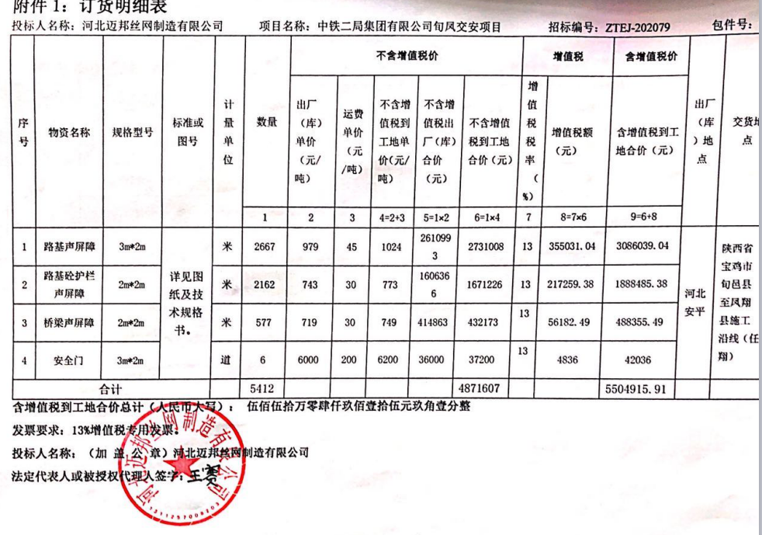  技术要求：按照国家、行业标准和合同要求进行生产  交货时间：按合同要求  ——合同签订日期：2021年12月20日  供方：河北迈邦丝网制造有限公司  需方：中铁八局集团第一工程有限公司  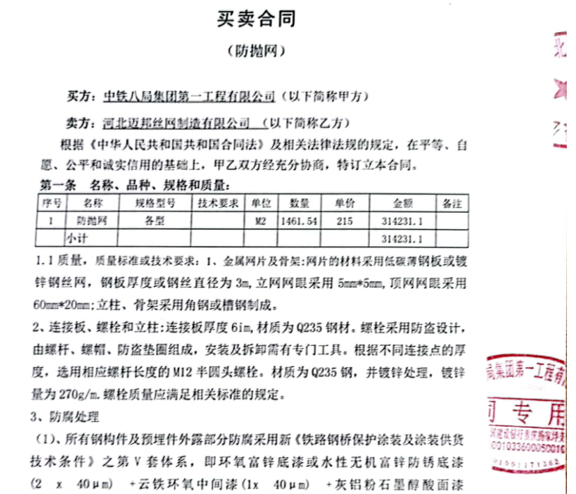  技术要求：按照国家、行业标准和合同要求进行生产  交货时间：2022.3.12  ——合同签订日期：2022年3月14日  供方：河北迈邦丝网制造有限公司  需方：中铁二局集团第六工程有限公司  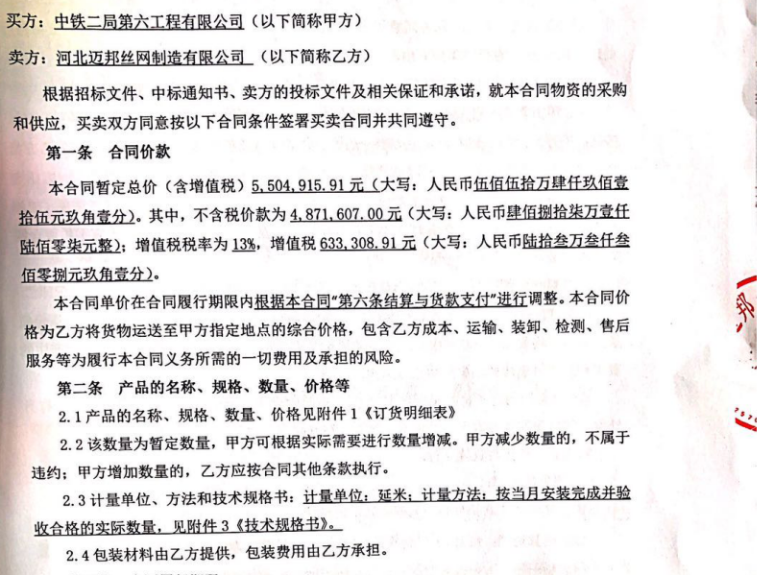  技术要求：按照国家、行业标准和合同要求进行生产安平县中昊交通安全设施有限公司  交货时间：2022.5.2  。。。。。。  ●合同写明了双方的责任和要求及义务。
产品有关要求的评审及变更 | 8.2.3  8.2.4 | ●查上述合同的评审记录，提供《合同评审表》  评审日期： 评审在合同签订之前进行。符合要求。  评审内容包括交货期限、价格、质量要求、交付要求、法规要求、包装要求 6 项。评审结果：全部通过。  ●公司目前暂无合同更改情况。
外部提供的过程、产品和服务的控制 | 8.4 | ●编制了《采购控制程序》，明确了根据销售订单，编制《采购计划》。对采购计划中重要物资进行定期合格供方评价，内容包括：产品质量、交货期、价格及售后服务等内容。经由总经理确认后，纳入公司合格供方。  ●通过微信传输，提供有《合格供方目录》，由总经理陆帅批准。  合格供方名称 供应产品名称  霸州市宏达钢管销售处 镀锌管  深州市宏利集团有限公司 镀锌丝金属丝  明明护栏配件 配件、螺栓等  陆宁气体配送站 氧气、乙炔 、二氧化碳  金科宝典浸塑、喷塑厂 喷塑、浸塑  赵瑞金属制品有限公司 刺丝滚笼、边坡防护网、刺丝滚笼、石笼网  佰腾板材 镀锌板  保定欣海阳光版制造有限公司 亚克力，耐力板  唐山市金岭贸易有限公司 H型钢立柱  廊坊玻璃棉有限公司 岩棉  。。。。。  --查 2022年1月10日对供方的年度评价。  针对合格供方（外包方）采购产品：镀锌丝/镀锌管/螺栓/喷塑、浸塑/镀锌板等进行评价：评价内容：企业资质、供货能力、产品质量、交货期、价格、售后服务等；  ●该公司需求物资的采购信息由供销部负责，通过签订书面采购订单方式向合格供方进行产品采购。  --抽 2022年5月17日采购订单  产品名称：镀锌钢丝、 规格：φ2mm和4mm 采购数量：3T，到货数量： 3T  供方：深州市宏利集团有限公司 供货日期：2022.5.17
生产和服务提供； | 8.5.1 | 与孟经理远程沟通：  1、销售部获取销售信息，与客户洽谈，在签订合同前对客户要求进行评审，确认可以满足行业有关法律、法规要求和公司规定及客户要求时，签订合同，根据销售合同为客户提供服务。  2、产品销售流程：确定顾客需求—业务洽谈—服务要求评审—签订合同—组织货源—产品交付—结算—顾客满意度调查，确定了销售服务为需确认过程  3、监视测量资源：公司针对产品和服务的特点编制有职能分配与部门职责、《销售管理制度》《销售过程检验规范》等作业规范。  4、通过日常顾客满意度调查表等形式对销售服务过程进行监测。具体 见8.6条款抽样。  5、接收准则：识别了规范和接收和放行准则：  产品销售过程符合《GB/T16868-2009商品经营服务质量管理规范》  《GB/T15624-2011服务标准化工作指南》  民法典 2021年  气体保护焊用钢丝 GB/T 14958-94  一般用途低碳钢丝 YB/T5294-2006  不锈钢丝 GB/T4240-2019  热轧钢板和钢带等的尺寸、外形、重量和允许偏差 GB/T709-2006  金属焊接工艺的规范和验收 焊接工程规范 第1部分：电弧焊 ISO 15609.1-2019  电弧焊机通用技术条件 GB/T8118-2010  工业用网 网孔 尺寸系列 GB/T10611-2003  隔离栅技术条件 JT/T374-1998  隔离栅 第1部分：通则 GB/T26941.1-2011  铁路沿线斜坡柔性安全防护网 TB/T 3089-2004  工业用金属丝编织网技术要求和检验 GB/T17492-2012  公路护栏网工程施工及验收规范 GB50205-2020  建筑公路护栏网焊接规程 JGJ81-2019  二氧化碳气体保护焊工艺规程 JB/T 9186  铁路声屏障构件及测试方法 TB/T3122-2019  等接收准则。  6销售部主要依据招标文件和销售合同要求，在合格供方采购客户所需的产品转卖给顾客，相关责任人员负责与供方单位和顾客联络，与供方协调产品采购和客户协调产品的交货事宜，供方直接将产品送到客户所在地，客户进行验货。  抽合同均保存完好，符合要求。  部分产品直接发送到客户处，有供货检验单，有客户及收货人签字确认。具体见8.4  销售人员与客户间建立微信沟通群，有问题再微信中说明/解决。  7、通过企业提供的视频查看产品销售情况：  清洁卫生，配备有消防设施  配备台式电脑、笔记本、传真机等日常办公设备，设备运行良好。  8、销售人员均为培训合格并有多年工作经验的人员，符合要求。  9、识别了需要确认的过程为销售服务，提供《特殊过程确认表》  评估过程：销售服务 年度确认时间：2022.1.10  评估内容：  1）人员：销售人员尝有多年的专业产品销售经验,并由公司组织进行了培训,通过实际销售业务考查,基本能确保销售服务进行。  2）设备能力：销售服务场所、电脑、打印机等销售服务设施销售服务满足要求。  3）作业指导书：编制了与顾客有关的过程控制程序、供应商及采购控制程序，销售服务管理制度、售后服务制度等文件,经确认有效可行，能确保销售服务进行。  4）工作环境：销售办公工作环境及市场销售环境确保销售服务的有效进行  评估结论：满足要求  - 销售的产品：销售的产品：塑料防锈材料，不受政策限制,可自由进行采购和销售  结论:公司能确保销售服务进行  参与评估人：孟宁及相关人员  10、产品需经检验合格后方可交付给客户，产品交付后，严格遵守销售合同中的各项承诺，尽量避免客户的抱怨和投诉。  11、自体系建立以来无合同更改情况  每次发货前要同客户说明发货产品，发货数量、到货日期，防止货物发送错误。
顾客满意度 | 9.1.2 | ●公司通过电话，走访等形式，接受顾客反馈，了解顾客顾客满意度信息，发放调查表对顾客满意度进行定量测量。  ●提供“顾客满意程度调查表”，调查主要内容：质量、价格、交货期、服务等方面的满意程度等，各项得分求平均值得最终结果。2022年1月对4个顾客进行了满意度调查。顾客有中铁二局集团第六工程有限公司等。提供顾客满意调查分析。最终顾客满意率98.9%。

管理体系审核记录表
过程与活动、  抽样计划 | 涉及  条款 | 受审核部门：生产技术部 主管领导：张丽红 陪同人员：王闪 | 判定
 |  | 审核员：周文廷 审核时间：2022.5.26 审核工具：微信传输、语音、电话、视频等
 |  | 审核条款：5.3/6.2/7.1.5/8.1/8.3/8.5.1/8.6/8.7
组织的岗位、职责权限 | 5.3 | ●部门负责人：张丽红  --查企业提供的资料《岗位任职要求》中，规定了公司各个岗位的主要职责和相关要求。生产技术部的主要职责有：  在生产过程中，协调、支持相关部门贯彻质量方针和质量目标的有效运行，向客户提供合格的产品。  正确贯彻国家有关质量技术标准、技术政策，为产品生产提供有效的技术文件和有关工艺规程、检验标准等。  执行本公司有关质量工作的规定，协助有关质量部门做好质量管理工作，对生产过程加以控制，保持生产正常运行。  负责本公司的设备管理及产品标识和可追溯性的归口管理工作，引进产品新技术，产品更新和产品技术攻关，并组织实施。  负责做好成品搬运，贮存防护和交付发运工作。  ●与负责人远程沟通，生产技术部部长明确其基本职责和权限。
质量目标 | 6.2 | --查2021年度目标考核  质量目标： 考核情况  1、产品一次交验合格率≥98% 100%  2、产品漏检率2%以下 0  --查2022年度目标制定及1季度目标考核：与2022年目标相同，1季度目标完成  ●每季度进行一次考核，
监视和测量资源 | 7.1.5 | ●建立有《监视和测量设备台帐》监视测量仪器有：游标卡尺、外径千分尺、盒尺、直尺、电子磅等，满足检验需求。  ●没有用于监测的计算机软件。  ● 提供了监视测量仪器的校准记录  因与安平县瑞奥金属制品有限公司共同使用生产设备和监视测量资源，在安平县瑞奥金属制品有限公司审核时，未能提供对计量器具进行校准和鉴定的相关证据，已开局不符合，故该公司本条款审核不在开具不符合，与安平县瑞奥金属制品有限公司的不符合纠正情况一起验证  ●该公司生产技术部负责监视和测量设备的管理。  ●使用过程中没有发生检测设备偏离校准状态现象。
运行的策划和控制 | 8.1 | ●策划了生产工艺流程：  1）护栏网生产工艺流程图：  管材线材（毛胚管，镀锌管，毛胚线，镀锌线）→标准丝径→拉直线材→段切→拼焊网片—  管料→切割→拼焊成框—  入库←检验←防腐蚀处理（浸塑）←打磨修整←二次拼焊←  注：焊接、浸塑过程为特殊过程；其中浸塑为外包。  2）声屏障的生产流程：  下料—切割—冲压—折弯—镀锌（外包）—检验—成品 注：镀锌为外包。  ●确定产品和服务的要求：客户要求；  气体保护焊用钢丝 GB/T 14958-94  一般用途低碳钢丝 YB/T5294-2006  不锈钢丝 GB/T4240-2019  热轧钢板和钢带等的尺寸、外形、重量和允许偏差 GB/T709-2006  金属焊接工艺的规范和验收 焊接工程规范 第1部分：电弧焊 ISO 15609.1-2019  电弧焊机通用技术条件 GB/T8118-2010  工业用网 网孔 尺寸系列 GB/T10611-2003  隔离栅技术条件 JT/T374-1998  隔离栅 第1部分：通则 GB/T26941.1-2011  铁路沿线斜坡柔性安全防护网 TB/T 3089-2004  工业用金属丝编织网技术要求和检验 GB/T17492-2012  公路护栏网工程施工及验收规范 GB50205-2020  建筑公路护栏网焊接规程 JGJ81-2019  二氧化碳气体保护焊工艺规程 JB/T 9186  铁路声屏障构件及测试方法 TB/T3122-2019  等标准相关内容进行生产。  ●制定目标，目标基本合理、可测量、可达到。  ●策划所需资源  1、其中主要生产设备有：  主要生产设备：自动焊网机、电焊机、二氧化碳保护焊机、折弯机、切网机、剪板机、电动攻丝机、切割机满足生产需求；  2、检测设备主要有：游标卡尺、外径千分尺、盒尺、直尺、电子磅等，满足检验需求；  3、确定胜任人员需求，经过培训、考核合格后上岗；  4、确定了原材料检验、成品检验等检验活动；  5、编制了进货检验、产品检验规范等验收标准、设备操作规程等；  6、编制了采购产品验证记录,成品检验制度。  ●遵照岗位职责、工艺流程、管理制度等作业指导文件实施过程控制  ●策划结果满足产品实现要求。暂无质量计划。  ●运行的策划符合要求
设计和开发 | Q8.3 | 不适用条款，ISO9001：2015标准8.3条款。理由是：本公司的产品声屏障、隔离栅等行业的标准件，国家标准行业标准对技术要求、形状、规格尺寸均规定清楚，有产品图纸，本公司按照客户要求标准生产加工，不承担设计的职责。按照招标投标法、与顾客签订的协议进行产品的销售和交付，均为常规销售，本公司未进行销售模式和销售渠道的开发。
生产和服务提供的控制 | 8.5.1 | ●企业通过微信提供的资料显示生产程序：办公室、生产技术部共同对客户提出的要求进行评审，确定产品的数量、质量要求、交货期限及其它要求；然后向生产技术部传递交货通知，生产技术部根据通知的内容，受控条件：得到图纸、操作规程，特殊过程使用作业指导书等。使用设备和量具，进行测量。根据订货要求，生技部下达任务书。  ●公司对产品生产和服务提供过程进行了策划，对人、机、料、法、环诸因素进行了较好的控制，生产过程部门严格按策划的作业流程予以控制。该公司产品生产主要是声屏障、隔离栅的生产及管理，其主要任务收集相关产品信息来提高自主设计生产能力，满足客户需求，从市场占有率、品牌形象、经营理念等进行策划控制。致力于声屏障、隔离栅的生产、产品销售、市场营销及完善的售后服务，以品牌、资源及资金为发展支点，促进对科技成果产业化的转换，实现品牌运营。  ●远程询问车间负责人对生产计划较清楚。生产技术部负责人负责协调生产的各项事宜。产品检验完成后生技部负责人记录产品数量，通知供销部发货。  ●产品和服务的要求：按照生产图纸、技术资料进行生产，加工过程中参考：  气体保护焊用钢丝 GB/T 14958-94  一般用途低碳钢丝 YB/T5294-2006  不锈钢丝 GB/T4240-2019  热轧钢板和钢带等的尺寸、外形、重量和允许偏差 GB/T709-2006  金属焊接工艺的规范和验收 焊接工程规范 第1部分：电弧焊 ISO 15609.1-2019  电弧焊机通用技术条件 GB/T8118-2010  工业用网 网孔 尺寸系列 GB/T10611-2003  隔离栅技术条件 JT/T374-1998  隔离栅 第1部分：通则 GB/T26941.1-2011  铁路沿线斜坡柔性安全防护网 TB/T 3089-2004  工业用金属丝编织网技术要求和检验 GB/T17492-2012  公路护栏网工程施工及验收规范 GB50205-2020  建筑公路护栏网焊接规程 JGJ81-2019  二氧化碳气体保护焊工艺规程 JB/T 9186  铁路声屏障构件及测试方法 TB/T3122-2019  ●其中主要生产设备有：  主要生产设备：自动焊网机、电焊机、二氧化碳保护焊机、折弯机、切网机、剪板机、电动攻丝机、切割机满足生产需求；  ●检测设备主要有：游标卡尺、外径千分尺、盒尺、直尺等满足检验需求；  ●生产过程：  --查生产工序控制（下列信息通过微信传输、语音沟通等方式获得）  1、查生产过程的控制  - 查拉直线材生产过程，设备钢筋调直切割机，进行钢筋拉直切断生产，用途为隔离栅。操作者王某等2人，主要控制内容：钢筋切断面光滑、平整、无毛刺等、外观质量符合要求。  --抽查2022.3.16的拉直线材生产过程的生产记录，经查符合要求。  - 焊接工序，采用拼焊焊接，用途为声屏障。操作者李某，设备：二保焊机； 主要控制内容：电压380V，焊丝直径1.2mm,焊接后尺寸公差控制在±0.2mm，焊件表面应光滑、无气泡沙眼等，符合工艺要求。  --抽查2022.3.18的焊接生产记录，经查符合要求。  - 冲孔工序，用途为声屏障屏体。 设备：冲床； 主要控制内容：孔径、孔距等， 符合工艺要求。  --抽查2022.3.21的冲孔生产记录，经查符合要求。  4）检验工序， 主要控制内容：尺寸符合要求等，检查现场检验过程符合工艺要求。  另查看标准丝径、打磨修整、段切、二次拼焊等加工工序控制资料，与上类似，符合相关工艺要求。  ●通过企业提供的视频资料查看车间生产现场：  1、车间按照生产工序流程分为不同的区域，便于工作衔接，车间工序紧张有序，生产设备运行稳定，物品摆放区域有明显的标识，成品存放有序，基本符合要求。  2、生产车间通风良好，工人劳保用品穿戴齐全，照明条件基本适宜，产品防护及生产环境满足生产要求。  查其他相关工序的操作规程，符合要求。  3、每天完工后由操作员清理场地、保养设备。  ●外包过程：焊接、浸塑  ●量手册规定了需确认过程识别的要求，提供《过程确认准则》，  --查焊接过程确认：经识别，公司目前特殊过程为焊接过程。  对焊接过程进行了工艺确认：焊接过程从保护气量流量、气体保护时间、电压规定值、电流规定值、焊接人员、焊接设备等方面进行了确认，有效；批准：陆帅 2022.1.10  提供了“焊接工艺参数控制”记录，  --抽查2022.5.6的焊接工艺记录，焊丝直径1.5mm，电压380V，经查符合要求。  ●人员，经过培训合格后上岗, 均有相关行业5年以上工作经验,  ●以上过程根据客户提供的图纸和要求以及相应的国家标准、行业标准等资料；进行产品质量控制。  ●质量控制程序：原材料进厂检验合格后投入使用、工序不合格不转序、所有工作没有完成前不交付、交付后发现的不合格包退、包换。  ●目前上述情况均无变化，暂不需要再确认。生产过程控制符合要求。
产品和服务的放行 | 8.6 | ●编制了《外部提供过程、产品和服务控制程序》、《成品检验规范》等控制文件。  ●收集了产品的相关标准：合同要求  气体保护焊用钢丝 GB/T 14958-94  一般用途低碳钢丝 YB/T5294-2006  不锈钢丝 GB/T4240-2019  热轧钢板和钢带等的尺寸、外形、重量和允许偏差 GB/T709-2006  金属焊接工艺的规范和验收 焊接工程规范 第1部分：电弧焊 ISO 15609.1-2019  电弧焊机通用技术条件 GB/T8118-2010  工业用网 网孔 尺寸系列 GB/T10611-2003  隔离栅技术条件 JT/T374-1998  隔离栅 第1部分：通则 GB/T26941.1-2011  铁路沿线斜坡柔性安全防护网 TB/T 3089-2004  工业用金属丝编织网技术要求和检验 GB/T17492-2012  公路护栏网工程施工及验收规范 GB50205-2020  建筑公路护栏网焊接规程 JGJ81-2019  二氧化碳气体保护焊工艺规程 JB/T 9186  铁路声屏障构件及测试方法 TB/T3122-2019  等。  ●该公司策划的产品的监视和测量包括：进货检验和成品检验。  ●对镀锌管、喷塑件、浸塑件、镀锌板、H型钢立柱、岩棉、亚克力，耐力板等的验证只需核对外观、尺寸、数量，验证材质单或检验报告。提供了2020年7月以来材料检验记录  --镀锌钢管  1、原材料名称：镀锌钢管  2、进厂检验项目：外观、数量、直径、有无材质单  3、进货日期：2022.3.9 数量：5吨  检验：王其，检验日期：2022.3.9  --查2022.5.15原材料检验记录  原材料名称：喷塑件（隔离栅） 规格：1.5m×2m。数量：1800m2；验证数量：1m2；  检验项目：外观：喷塑件表面喷塑均匀、颜色符合要求、无漏塑、无杂质等缺陷；数量：与送货单是否相符；检验结论：合格 检验员：王其  日期 2022.5.15  --查2022.3.18原材料检验记录：  原材料名称：镀锌丝 规格：316L,φ2mm，数量 1.6T ，  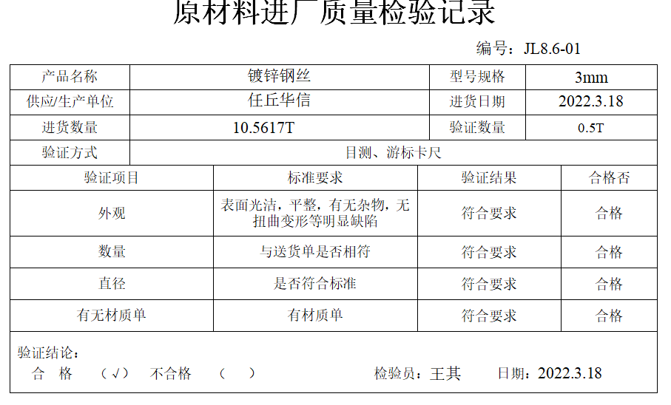  检验结论：合格 检验员：王其 日期 2022.3.18  。。。。。。  ●过程检验：过程检验体现在8.5.1工序控制记录中  ●成品检验记录：隔离栅成品质量检验记录  ——查：2022.5.13出厂检验报告  产品型号：网面：1.5×3米 网孔：75mm×150mm 丝径：4.0mm材质：低碳钢丝；  技术要求：钢丝直径mm 4.00±0.06  网孔尺寸mm 75±3  150±6  焊点抗拉力N ＞1320  焊点脱落数 应小于焊点总数的4%  表面质量 网面平整，无断丝，网格无明显歪斜  检验结果：钢丝直径mm：4.02、网孔尺寸mm ：75 151、焊点抗拉力：1330N、焊点脱落数：0、表面质量 网面平整，无断丝，网格无明显歪斜 符合要求  检验结论：合格  检验：王其 检验日期：2022.5.12  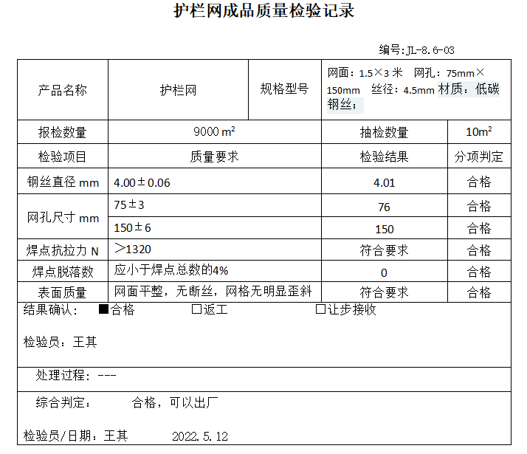  ——查：声屏障成品质量检验记录及其他日期的隔离栅成品质量检验记录  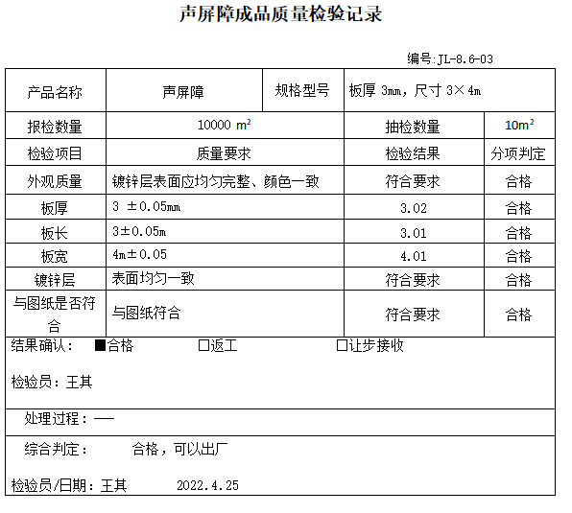  另抽查其他规格产品出厂检验记录10多份：均记录了技术要求、检验日期、检验人、检验结论等内容，成品检验控制符合要求。  ●企业的检验过程控制符合要求
不合格输出的控制 | 8.7 | ●编制了《不合格品控制程序》，程序内容符合标准要求。 对不合格品的处置方式包括：返工、返修和报废。  --查见《不合格产品处置报告》，内容包括：日期、不合格品名称、责任人、原因分析、处置情况、改进措施、审批意见等。  ●产品在运输过程中及客户处发现不合格，一律退换处理，作废处理，或返修再检。并对不合格品进行原因分析，采取适当措施。  自2020年1月体系运行至今，经和受审核方沟通，未发生不合格。经查基本符合要求
说明：不符合标注N

